政府采购评审专家征集公告

为充实政府采购评审专家资源，提升评审专家队伍服务保障能力，根据《山东省政府采购评审专家管理实施办法》(鲁财采〔2017〕27号)有关规定，确定在全省范围内组织开展评审专家征集工作，现将有关事项通知如下：
一、基本条件
自愿申请成为评审专家的人员（以下简称申请人），应当具备以下条件：
（一）具有良好的职业道德，廉洁自律，遵纪守法，无行贿、受贿、欺诈等不良信用记录；
（二）具有与申请评审专业一致或高度对应的中级以上专业技术职称或同等专业水平且从事相关领域工作满8年，或者具有高级专业技术职称或同等专业水平；
（三）熟悉政府采购政策法规，熟知申请评审专业相关市场情况，能够胜任政府采购项目论证、评审、验收及咨询等相关工作；
（四）承诺以独立身份参加政府采购评审工作，依法履行评审专家工作职责并承担相应法律责任的中国公民；
（五）身体健康，年龄不超过70周岁，能够正常参加政府采购活动；
（六）申请成为评审专家前3年内，无本办法规定的不良行为记录；
（七）自愿接受财政、监察等部门的监督管理；
（八）能够熟练进行计算机操作。
申请人应当根据本人专业或专长以及所从事的工作领域，严格对照评审专家专业分类标准申请评审专业，每人申请专业不得超过3个。
二、所需材料
申请人应当在规定的时间内按照规定程序向当地财政部门提出申请，并签署《承诺书》，如实填报《山东省政府采购评审专家申请表》，上传以下材料原件的扫描件或相关电子文档，在“中国山东政府采购网”完成注册：
（一）个人简历、本人签署的申请表和承诺书；
（二）学历学位证书、专业技术职称证书或者具有同等专业水平的证明材料；
（三）居民身份证等证明本人身份的有效证件；
（四）本人近期彩色免冠证件照片；
（五）本人认为需要回避的信息；
（六）单位证明；
（七）享受国务院特殊津贴和荣获省级以上学术荣誉称号的申请人，需提供荣誉资料及与申报专业相关的重大科研成果、发明创造等资料；
申请人提供的资料要真实、完整、规范、清晰。
三、申请时间
9月1日--9月15日。
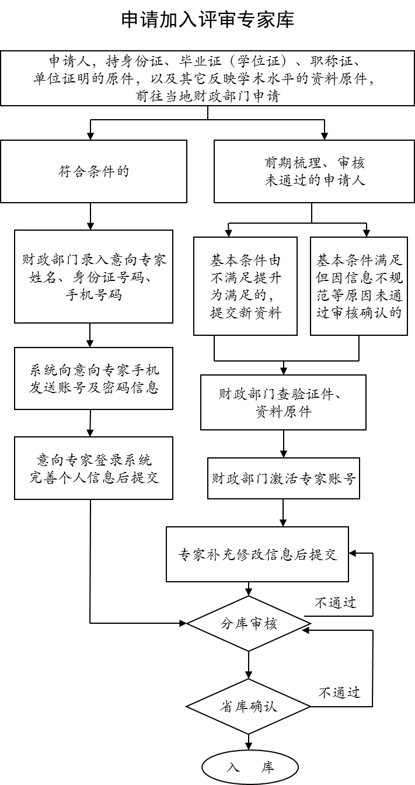
四、申请流程

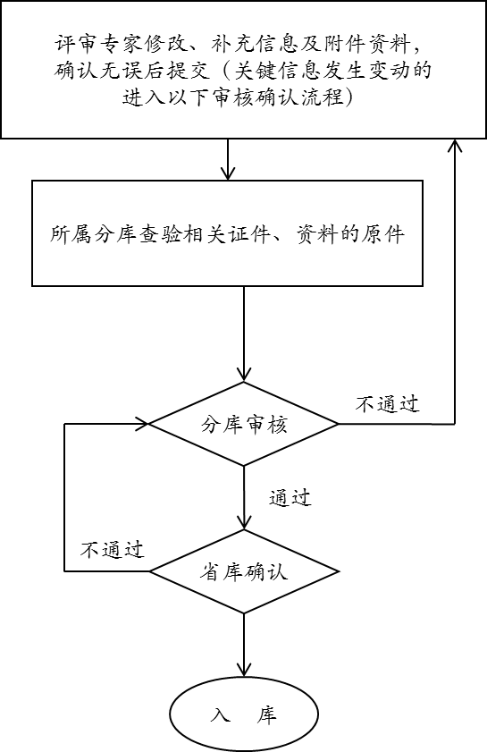
如有疑问，可通过“中国山东政府采购网” (www.ccgp-shandong.gov.cn)查阅相关资料，也可咨询当地财政部门。

